1. Minusowe znaczenia gołda (użycie przycisków specjalnych)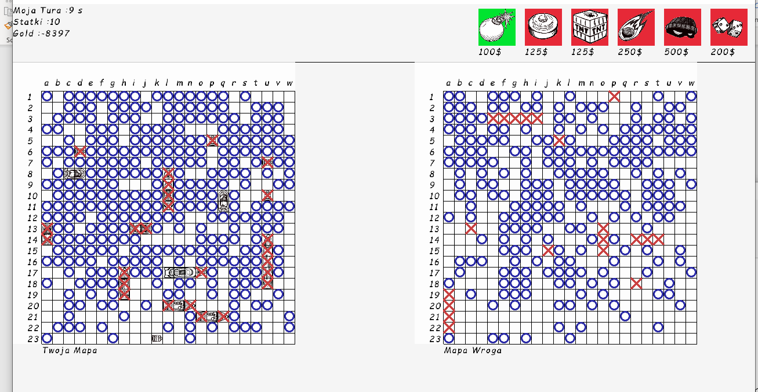
2. Przesuniecie miejsc trafionych/nie trafionych

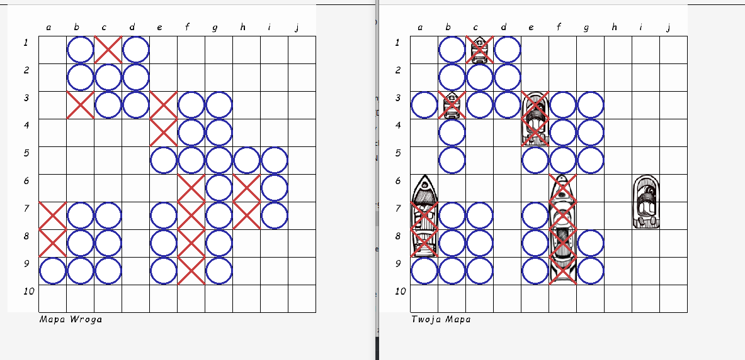

1. Komunikaty o przekroczeniu podanych zakresów.